N2-MVP0-V11-GOV

DMS, auditoría, KPI y control de costo
  - Componente funcional · Interconexiones y límites operativos
Versión 11 · 7 de septiembre de 2026 · Estado documental: definición funcional para validación y ejecución.
Responsables: Producto, CTO, Desarrollo, QA, UX y Operación. Jira/Confluence: registrar enlaces reales al importar; los códigos de este paquete son claves documentales, no tickets creados.

Índice de lectura
0. Ficha del componente
1. Resumen
2. Objetivo funcional
3. Casos generales
4. Casos específicos
5. Flujo e interconexiones
6. Reglas principales
7. UX y herramientas
8. QA general
9. N3 y tareas derivadas
10. Riesgos y decisiones

0. Ficha del componente
Campo | Valor
Estado | CONSERVAR + AJUSTAR integración de procesos
MVP | 0 · Comercial
Padre | N1-MVP0-V11-PRD
Responsable | Product Owner; implementación coordinada por CTO
Roles | Tenant Admin, Auditor, Operator, SRE

1. Resumen
Preservar retención, legal hold, export, auditoría y presupuesto ya reportados; extenderlos a instancias y tareas sin degradar documentos existentes.
El estado de funcionamiento del adjunto no constituye ejercicio real de restore ni prueba de volumen.

2. Objetivo funcional
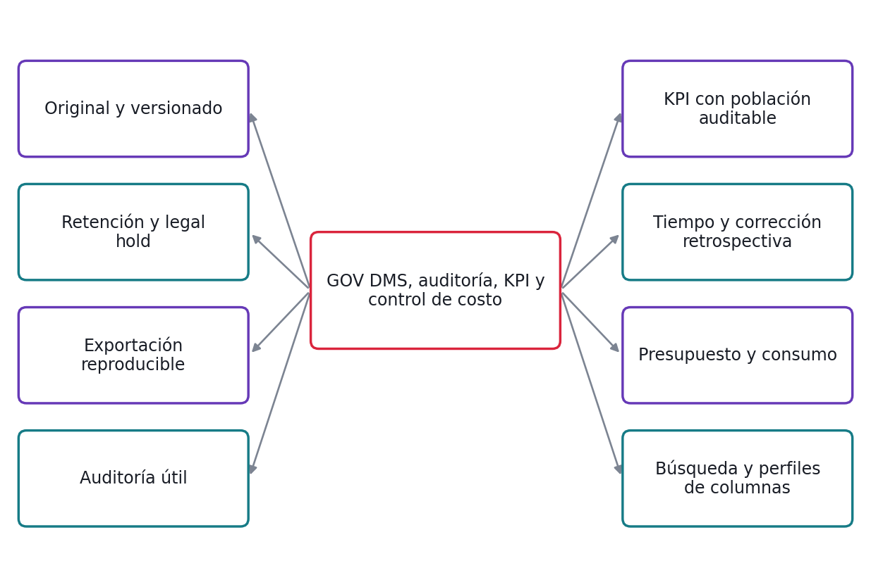
Mapa mental: responsabilidades del módulo GOV. Cada rama se desarrolla en una regla y cuatro casos de su N3.

3. Casos generales
El módulo interviene cuando evento autorizado. Aporta verificar integridad, con identificación de recurso y evidencia. Si falta contexto o una dependencia falla, conserva el último resultado confirmado y aplica la ruta de revisión.
G-DEMO certifica el core documental existente. El MVP0 comercial ampliado agrega Workflow Core, Studio guiado, terceros, Supervisor v0 y COMEX ejecutable. Email/WhatsApp siguen retirados del core y se incorporan en MVP1 sólo por gate de producto. Firma es MVP1; Marketplace transaccional MVP2; Sentinel/Copilot avanzados MVP3; capacidades enterprise MVP4.

4. Casos específicos
Situación | Resultado verificable
Documento original P y nueva versión Q | Dos objetos; Q referencia P como superseded
Objeto con plazo vencido sin hold | PURGADO según política y audit
Expediente con tres archivos autorizados | ZIP con tres archivos, índice y hashes verificables
Reviewer corrige con motivo | Before/after, actor y versión disponibles
Fixture con ocho tareas en SLA de diez | 80%; población de 8 y de 10 consultable
Tarea cruza medianoche en zona tenant | Asignación según zona declarada
Consumo bajo límite y extracción autorizada | PERMITIDA; consumo asociado a tenant y operación
Operator guarda columnas tipo, estado y fecha | Perfil recuperado sin añadir campos privados

5. Flujo e interconexiones
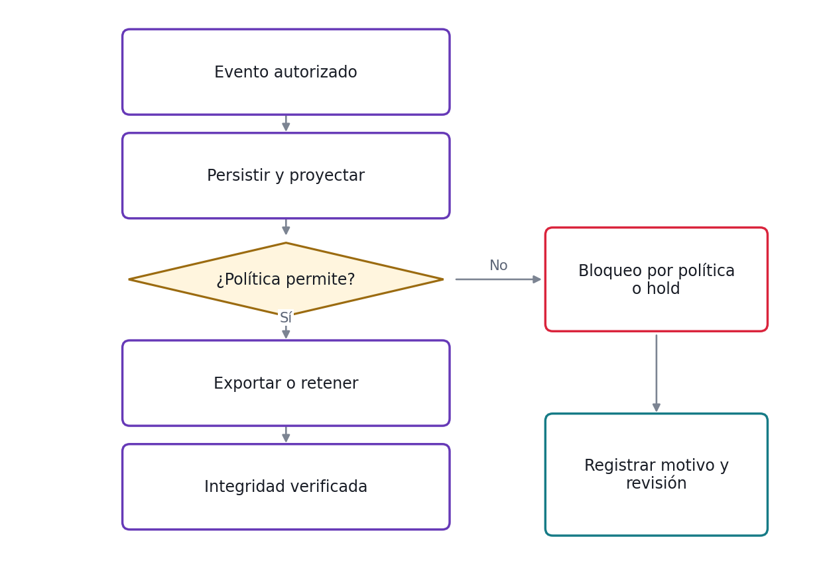
Flujo funcional de GOV; casos de excepción y condiciones precisas en N3.
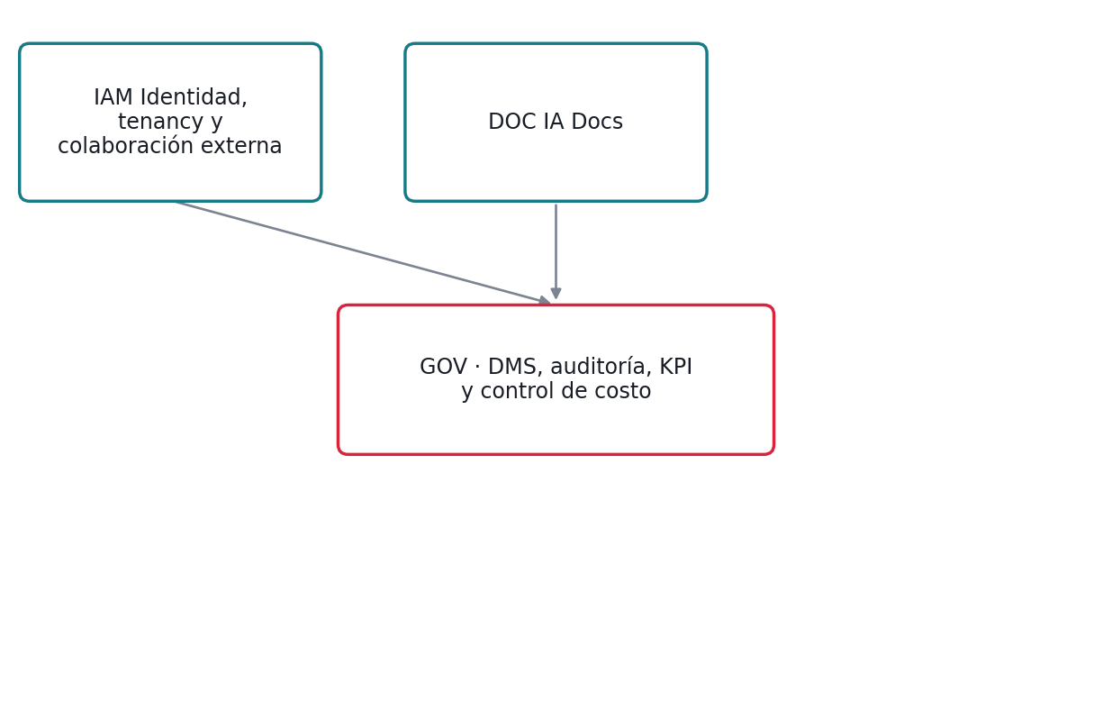
Dependencias de contrato. Flechas hacia GOV indican capacidades que consume; no representan orden de despliegue ni llamadas físicas.
Entidad | Información requerida
Objeto | Hash, versión, tenant, política de retención y legal hold.
Audit | Actor, fecha, recurso, acción, motivo y versión de decisión; consulta autorizada.
Export job | Selección autorizada, progreso, manifest, hashes y expiración temporal.
KPI | Fórmula versionada, población fuente, período y zona horaria.
Presupuesto | Tenant, período, límite y consumo reservado/confirmado según adapter.

6. Reglas principales
Regla | Definición
RE-GOV-01 Original y versionado | Conservar original inmutable y cadena supersedes. Una corrección de facts no reemplaza los bytes originales ni altera el hash de origen.
RE-GOV-02 Retención y legal hold | Legal hold suspende purga normal. Comprobar hold de nuevo inmediatamente antes del borrado; el vencimiento de export temporal no borra originales.
RE-GOV-03 Exportación reproducible | Export incluye índice, manifiesto por archivo y hashes calculados sobre bytes entregados. Revalidar permisos al construir y descargar.
RE-GOV-04 Auditoría útil | Cada mutación sensible exige identidad, instante, recurso y motivo cuando corresponda. Logs técnicos no reemplazan la evidencia funcional.
RE-GOV-05 KPI con población auditable | Cada indicador identifica fórmula, numerador, denominador, filtros y versión. Drill-down devuelve IDs autorizados que explican el agregado.
RE-GOV-06 Tiempo y corrección retrospectiva | Registrar zona, calendario y corte histórico. Recalcular una métrica crea versión de cálculo; no reemplaza silenciosamente el valor previo.
RE-GOV-07 Presupuesto y consumo | Preservar límite mensual por tenant. Reservar o comprobar capacidad de gasto antes de llamadas; evitar doble imputación de un intento confirmado.
RE-GOV-08 Búsqueda y perfiles de columnas | Guardar preferencias de columnas por rol/usuario sin ampliar permisos. Buscar por metadata y texto cuando el índice exista; comunicar retraso de indexación.

7. UX y herramientas
Revamp de panel y export existente; añadir drill-down, frescura y recursos de proceso.
El detalle de campos, mensajes, estados de interfaz, filtros y accesibilidad está en N3.16. No se requiere diseño de interfaz nueva para certificar una función existente que no cambia.
Herramientas interconectadas: IAM, DOC; referencia central N0-V11-INTERCONEXIONES.

8. QA general
Cubrir ruta válida, permiso denegado, dato faltante, versión, duplicado y fallo de dependencia mediante los 32 QA del N3. Preservar pruebas del core y ejecutar interfaces con infraestructura obligatoria; no aceptar skips como éxito. El gate exige resultados observados, no sólo test plan.

9. N3 y tareas derivadas
Documento | Unidades desarrollables
N3-MVP0-V11-GOV | HU-GOV-01 a 08; 32 CP/QA completos. Cada historia enlaza su sección de regla y escenarios.

Los N3 completos están entregados por módulo. No se pospone el detalle a un listado de documentos futuros; si una historia se divide, conserva el vínculo a la sección funcional correspondiente.

10. Riesgos y decisiones
El estado de funcionamiento del adjunto no constituye ejercicio real de restore ni prueba de volumen.
Fuera de alcance: Canvas avanzado, canales email/WhatsApp, firma, cobro Marketplace, Sentinel avanzado, Copilot y topologías enterprise no son entregas del módulo en MVP0. G-DEMO no requiere construir procesos nuevos.
Confirmar políticas del cliente y contratos existentes antes de Ready; registrar decisiones en N3.20. N2 no tiene anexo propio.

